**溶解度曲线**



日期： 时间： 姓名：

Date: Time: Name:

初露锋芒

**雪花晶体的神奇世界**

外部呈有规则的几何形状是所有晶体都有的最显著的外表特征。冬天，请用放大镜观察水汽在玻璃窗上结晶时形成的美观而有规则的冰窗花，它有时呈羽毛状，有时像一张张厥类植物的叶子，有“茎”有“脉”。也请你用放大镜仔细观看几片雪花。雪花是由微小的冰晶组成的，你会看到没有两片雪花是完全相同的。它们的形状虽然不同，但都是六角形的规则图案。同样，你还可用放大镜仔细观察食盐和白糖颗粒的形状，看看这两种晶体外部的规律。

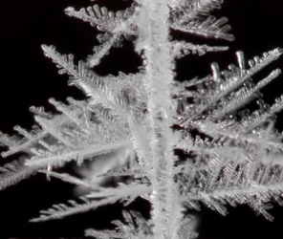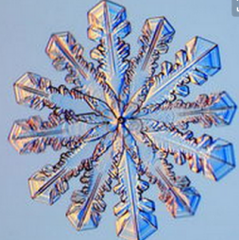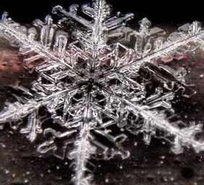

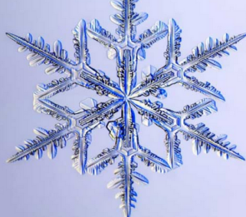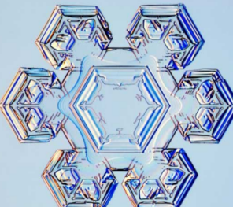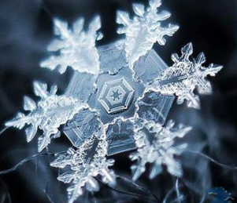

|  |  |
| --- | --- |
| **学习目标**  **&**  **重难点** | 1、溶解度曲线的意义和点的意义  2、曲线的应用（饱和和不饱和的转化，计算）  3、结晶的方式 |
| 1、溶解度曲线的分析  2、结晶方法和基本操作  3、饱和溶液与不饱和溶液转换方法 |

 根深蒂固

1. **溶解度曲线**

**1．定义：**影响固体物质溶解度大小的因素主要是温度，同一物质在水中的溶解度随温度的变化 而变化，这种变化关系可以用物质的溶解度曲线来表示。

**2．表示方法：**

（1）列表法：下面是硝酸钾和氯化钠在不同的温度下的溶解度：

|  |  |  |  |  |  |  |  |
| --- | --- | --- | --- | --- | --- | --- | --- |
| 温度/℃ | | 0 | 20 | 40 | 60 | 80 | 100 |
| 溶解度  （g/100g水） | NaCl | 35.7 | 36.0 | 36.6 | 37.3 | 38.4 | 39.8 |
| KNO3 | 13.3 | 31.6 | 63.9 | 110 | 169 | 246 |

（2）图像法

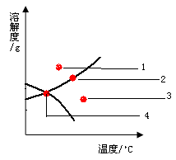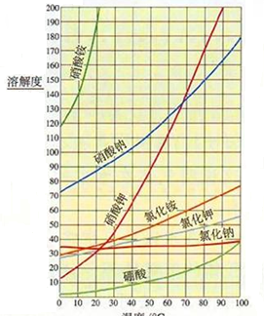

**3．溶解度曲线的意义**

（1）点：

①溶解度曲线上的每一个点（如图中点2）表示：___________________________________。

②两条曲线的交叉点（如图中点4）表示：_______________________________。在该温度下，这两种物质的饱液和溶中溶质的质量分数_________。（填“相等”或“不相等”）

③在溶解度曲线的下方的点（如图中点3），表示该温度下的溶液是该物质的____________（饱和溶液，不饱和溶液）。

④在溶解度曲线上方的点（如图中点1），表示溶液所处的状态是饱和状态，且溶液中存在未溶解的溶质。

溶解度

t/℃

**C**

**B**

**A**

**O**

1. 线：

溶解度曲线表示：_________________________________________________。

其变化趋势分为三种：

①A为陡升型 大多数物质的溶解度随温度升高而______，如：KNO3；

②B为缓升型 少数物质的物质溶解度受温度影响_______，如：NaCl；

③C为下降型 极少数物质的溶解度随温度升高而_______，如：Ca(OH)2

加溶质

减溶剂

升温

降温

加溶剂

减溶质

温度

溶解度

（3）线或面上点的移动：

①加溶质或__________________：上移

②_____________或____________：下移

③降温：左移

④_________________：右移

⑤若温度改变前后，溶液都是饱和状态：__________（溶解度变）

**4．溶解度曲线的应用**

（1）查找指定温度时物质的溶解度，并根据溶解度判断溶解性。  
（2）比较相同温度时（或一定温度范围内）不同物质溶解度的大小。  
（3）比较和确定物质的溶解度受温度影响的程度，并据此确定物质结晶或混合物分离提纯的方法。  
（4）确定溶液的状态，饱和溶液与不饱和溶液的转化方法。

【练一练】（杨浦一模）如图是三种固体物质的溶解度曲线。

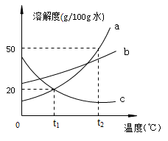

（1）物质c的溶解度随温度的升高而______________；

（2）物质a的溶解度大于物质c的溶解度的温度范围是________________________________________；

（3）t2℃时，用50g水配制物质a的饱和溶液，至少需要_____________g a物质；

（4）t1℃时，a和c的饱和溶液的溶质质量分数都是_______________________________；

（5）将t2℃时a、b、c三种物质的饱和溶液降温至t1℃(溶剂量不变)，溶液中溶质质量分数不变的是_______________________________________。

**二、晶体和结晶**

**1．晶体的定义**：具有规则的几何形状的固体叫做晶体。

**2．晶体的类型：**

|  |  |
| --- | --- |
| 晶体类型 | 举例 |
| 不带结晶水 | 食盐晶体、硝酸钾晶体、白糖 |
| 带结晶水 | 胆矾/蓝矾_____________（写化学式）；明矾KAl(SO4)2·12H2O；绿矾FeSO4·7H2O；石碱Na2CO3·10H2O |
| *结晶水合物是_______________(“混合物” 或“纯净物”） | |

**3．结晶**：在一定条件下，固体物质能从它的水溶液中析出，这个过程叫做结晶。

**4．从溶液中得到晶体的方法：**  
（1）溶解度受温度影响变化小的固体物质：______________。如：食盐

1. 溶解度受温度影响变化大的固体物质：_____________________________。如：硝酸钾

（3）硝酸钾的饱和溶液中含有少量氯化钠，要提纯硝酸钾可采用____________________的方法

【思考】我国北方盐湖为什么夏天晒盐?冬天捞碱?

【练一练】

1．某温度时的硝酸钾不饱和溶液蒸发掉水分后有硝酸钾晶体析出，此时溶液是 （ ）  
 A．饱和溶液 B．不饱和溶液  
 C．溶质质量不变 D．水的质量不变

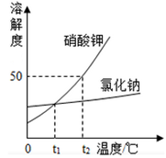2．氯化钠与硝酸钾的溶解度曲线，如右图所示

①若硝酸钾中含有少量氯化钠，要提纯硝酸钾可采用_______________的方法。析出晶体后的剩余溶液中的物质是（除水外）____________。

②从氯化钠的饱和溶液中提取氯化钠，应采用的方法是______（填写编号）。

I．冷却结晶 II．蒸发溶剂 III．过

 枝繁叶茂

**考点1：溶解度**

**题型一：表格型**

**例1：**（松江一模）在一定温度下，向质量均为50g的4份水中分别加入一定量的KNO3固体，搅拌至充分溶解，（如有不溶的KNO3固体用过滤的方法除去），得到溶液。加入KNO3固体的质量与所得溶液的质量如下表：

|  |  |  |  |  |
| --- | --- | --- | --- | --- |
| 实验编号 | a | b | c | d |
| 加入KNO3固体的质量 | 45 | 50 | 55 | 60 |
| 所得溶液的质量 | 95 | 100 | 105 | 105 |

①写出一种将硝酸钾的不饱和溶液转化为饱和溶液的方法__________________________。实验a、 b、c、d中，溶液一定饱和的是__________________（填写实验编号）。

②该温度下，硝酸钾的溶解度为_______________g/100g水。把实验a、d所得溶液分别恒温蒸发掉20克水，则实验___________（选填“a”或“d”）析出晶体的质量多。

③取实验d所得溶液，加入食盐，食盐______________（“会”或“不会”）溶解。

④实验a、b、c、d所得溶液中，溶质质量分数大小关系为_____________。（用“<”、“=”或“>”连接）

⑤把20℃时硝酸钾饱和溶液升温到60℃，下列分析正确的是________________。

Ⅰ．溶液仍然饱和溶液 Ⅱ．溶质质量分数变大

Ⅲ．溶剂质量不变 Ⅳ．硝酸钾的溶解度变小

**变式1：**硝酸钾的溶解度如下表所示，有关叙述正确的是 （ ）

|  |  |  |  |  |  |
| --- | --- | --- | --- | --- | --- |
| 温度（℃） | 20 | 30 | 40 | 50 | 60 |
| 溶解度（g/100g水） | 31.6 | 45.8 | 63.9 | 85.5 | 110 |

A．20℃时，可配成50g35%的硝酸钾饱和溶液

B．30℃和50℃时，等质量的硝酸钾饱和溶液，所含水的体积，前者大于后者

C．40℃时，50g硝酸钾饱和溶液降温至20℃，析出固体的质量为32.3g

D．60℃时，50g硝酸钾饱和溶液中，溶质与溶剂的质量比为11:21

**变式2：**K2CO3和KNO3在不同温度时的溶解度数据及对应的溶解度曲线如下学科网(www.zxxk.com)--教育资源门户，提供试卷、教案、课件、论文、素材及各类教学资源下载，还有大量而丰富的教学相关资讯！：

|  |  |  |  |  |  |  |
| --- | --- | --- | --- | --- | --- | --- |
| 温度/℃ | | 20 | 30 | 50 | 60 | 80 |
| 溶解度  (g/100g水) | K2CO3 | 110 | 114 | 121 | 126 | 139 |
| KNO3 | 31.6 | 45.8 | 85.5 | 110 | 169 |

①图1中表示KNO3溶解度曲线的是_______（填“甲”或“乙”）；

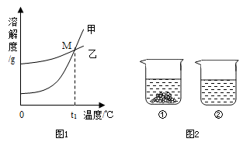

②曲线上M点的含义是______________________________________________；

③图1中t1的温度范围为_________________；

④20℃时，60g K2CO3固体加入到50克水中，得到的溶液的溶质质量分数是__________；（保留到0.1%）

⑤80℃ 时有KNO3饱和溶液（含少量K2CO3），若要得到较纯净的KNO3晶体，宜采用实验操作方法是_________________________；

⑥40℃时，向两个分别盛有相同质量的硝酸钾和碳酸钾的烧杯中，各加入100g水，充分溶解后，恢复至40℃ ，其结果如图2所示。有关说法中，正确的有__________。（填字母）



I

II

A．烧杯II中溶液是不饱和溶液

B．烧杯I中溶解的是KNO3，烧杯II中溶解的是K2CO3

C．升高温度或增加溶剂都有可能将烧杯I中固体全部溶解

D．若将烧杯I中的溶液变为不饱和溶液，溶液中溶质质量分数一定减小

**题型二：图像型**

**例1：**右图为甲、乙、丙三种物质的溶解度曲线，根据图回答：

①t1℃时，甲、乙、丙三种物质的溶解度由大到小的顺序是_________________。

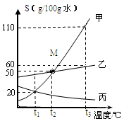

**·**a

**·**b

②t2℃时，将30g乙物质放入50g水中，充分搅拌，所得溶液的质量是____________g。

③当甲物质中混有少量乙物质时，提纯甲的方法是_____________。

④若要将a点的甲溶液转化为b点的甲溶液，采用的方法有_______________或_____________。

⑤若将t2℃三种物质的饱和溶液分别降温到t1℃时，则三种溶液中溶质的质量分数由大到小的顺序是______________。

⑥t2℃时，将含有100克水的甲和乙的饱和溶液，分别加入m克甲和m克乙，升温至t3℃，甲完全溶解，乙仍有剩余，则m的质量范围是_________________。

**变式1：**（长宁一模）下图是a、b、c三种物质(均不含结晶水)的溶解度曲线。

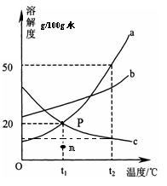

①t1℃时物质的溶解度a_______b（填“＞”或“＜”或“＝”）；

②t2℃时将28g a物质加入到50g水中充分溶解，所得溶液的质量为____________g，其中溶质与溶剂的质量比为________________；

③t1℃时，欲将c物质在m点对应的溶液变为p点的溶液，可采用的方法是__________________（写一种即可）；

④t2℃时，将等质量的a、b、c三种物质的饱和溶液分别降温到t1℃时，所得溶液中的各项关系符合b＞a＞c的是_____________（填序号）。

Ⅰ．溶质质量 Ⅱ．溶剂质量 Ⅲ．溶液质量 Ⅳ．溶质的质量分数

⑤欲配置100g质量分数为15%的a物质的溶液，所需a物质______g，所需蒸馏水的体积为______mL，可选择的量筒规格为______mL（填50或100），溶解时玻璃棒的作用是______________。

**题型三：饱和与不饱和溶液的转化**

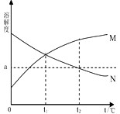**例1：**t2℃时往盛有100g水的烧杯中先后加入a g M和a g N（两种物质溶解时互不影响，且溶质仍是M、N），充分搅拌。将混合物的温度降低到t1℃，下列说法正确的是 （ ）

A．t2℃时，得到M的饱和溶液

B．t2℃时，得到N的不饱和溶液

C．温度降低到t1℃时，M、N的溶质质量分数相等，得到M、N的不饱和溶液

D．温度降低到t1℃时，M、N的溶解度相等，得到M、N的饱和溶液

**变式1：**甲乙两种固体的溶解度曲线如右图所示。在一个大烧杯中装着含有甲和乙的两种饱和溶液，而且杯中还有少量甲和乙的固体存在。现将温度由80℃降到20℃。下列说法正确的是 （ ）

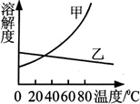A．杯中固体甲和固体乙都减少

B．杯中固体甲减少、固体乙增多

C．溶液中甲、乙溶液都减少

D．溶液中溶质甲减少、溶质乙增多

**变式2：**（一模徐汇）60℃时，A、B两种物质的溶解度714104828147A＜B。分别取60℃时等质量的A、B两种物质的饱和溶液，降温至30℃，析出A、B晶体的质量分别为m g和n g（A、B均不含结晶水）。下列判断正确的是 （ ）

A．30℃时，A、B两种物质的溶解度一定为A＜B

B．30℃时，A、B饱和溶液中溶质的质量分数一定为A=B

C．30℃时，若溶解度A＞B，则晶体质量一定为m＜n

D．30℃时，若溶解度A＜B，则晶体质量一定为m＞n

**考点2：晶体和结晶**

**例1：**分离NaCl与硝酸钾混合物的方法是 （ ）

A．溶解 B．过滤 C．结晶 D．蒸发

**变式1：**除去氯化钠中的少量硝酸钾固体，应采用的方法是 （ ）

1. 过滤 B．蒸发结晶 C．降温结晶 D．蒸发浓缩

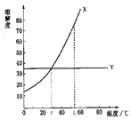**变式2：**右图表示X、Y两种不含结晶水的固体物质的溶解度曲线。根据图示，判断下列说法中错误的是 （ ）

A．X、Y都是易溶物质

B．t℃时，X、Y的溶解度相等

C．将t1℃时X、Y的饱和溶液均分别降温到t℃，X溶液中析出晶体的质量比Y的多

D．当X的饱和溶液中含有少量Y时，不能通过降温结晶的方法提纯X

**考点3：综合题**

**例1：**下表是KNO3 、NaCl在不同温度下的部分溶解度数据（单位：g/100g水），请回答问题：

|  |  |  |  |  |  |  |  |  |  |  |  |  |  |  |  |  |  |  |  |  |
| --- | --- | --- | --- | --- | --- | --- | --- | --- | --- | --- | --- | --- | --- | --- | --- | --- | --- | --- | --- | --- |
| |  |  |  |  |  |  | | --- | --- | --- | --- | --- | --- | | 温度（℃） | 10 | 20 | 40 | 60 | 80 | | KNO3 | 20.9 | 31.6 | 63.9 | 110 | 169 | | NaCl | 35.8 | 36 | 36.6 | 37.3 | 38.4 |   ①10℃时，KNO3 溶解度是_______g/100g水。  ②以上两种物质溶解度变化受温度影响较小的是_________。  ③40℃时，将70gKNO3固体加入100g水中，充分搅拌，形成的溶液质量为________g。  ④60℃时，KNO3的饱和溶液中含有少量NaCl，通过______________方法获得较纯净的KNO3晶体。  ⑤根据表中数据，请在坐标图中描点、绘制符合KNO3溶解度变化规律的曲线： | | 学科网(www.zxxk.com)--教育资源门户，提供试卷、教案、课件、论文、素材及各类教学资源下载，还有大量而丰富的教学相关资讯！ |
| ⑥向20mL水中溶解一定量KNO3固体的操作如右图：请根据实验现象和溶解度数据回答：A、B、C中溶液一定是饱和溶液的是______，一定是不饱和溶液的是_______。当x =________g时，B中恰好没有固体剩余。 | 学科网(www.zxxk.com)--教育资源门户，提供试卷、教案、课件、论文、素材及各类教学资源下载，还有大量而丰富的教学相关资讯！ | |

**变式1：**右图为NaCl、KNO3的溶解度曲线。

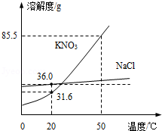

溶解度g/100g水

（1）20℃时，NaCl的溶解度是______________。

（2）20℃时，将20gNaCl固体投入到50g水中，得到的是NaCl的______________（填“饱和”或“不饱和”）溶液，学科网(www.zxxk.com)--教育资源门户，提供试卷、教案、课件、论文、素材及各类教学资源下载，还有大量而丰富的教学相关资讯！此时溶液中溶质的质量分数是______________（保留到0.1%）。

（3）除去KNO3固体中混有的少量NaCl，提纯的步骤是：加水溶解、蒸发浓缩、______________，然后过滤、洗涤、干燥。

（4）某同学在20℃时进行了如下实验，得到相应的溶液①～⑤，下列说法正确的是______________

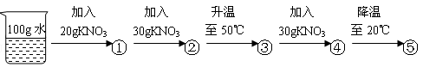

A．向④加入4.5gKNO3即可达到饱和 B．②③⑤中溶质的质量分数相等

C．①③④均为KNO3的不饱和溶液 D．④→⑤可析出53.9gKNO3晶体

**变式2：**20℃时，取相同质量的a、b、c三种物质的饱和溶液分别置于三只烧杯中．再分别向其中加入相同质量的相应固体溶质，将温度升高到40℃，固体的溶解情况如同l所示。

图2为a、b、c三种物质的溶解度曲线。请仔细阅读图1和图2回答下列问题：

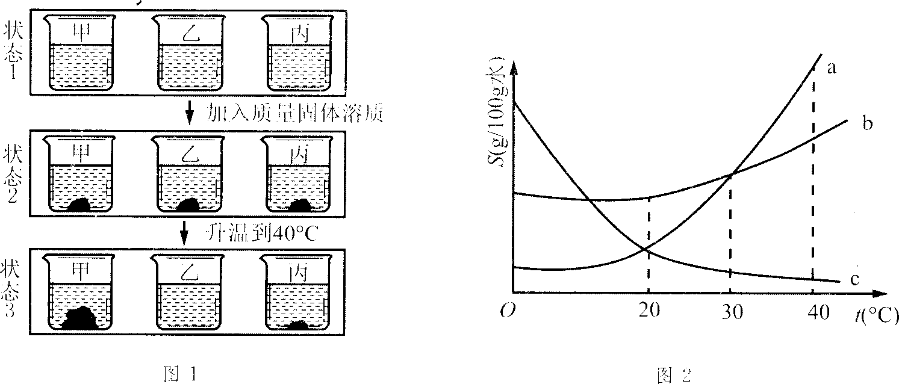

（1）三种物质的溶解度关系为b＞a＞c时的温度为t，则t的取值范围是______________。

（2）烧杯甲中是___________物质的溶液，烧杯乙中是______________物质的溶液。

（3）各种状态下，各烧杯（甲、乙、丙）里的溶液中溶质质量分数的大小关系一定正确的是______。

A．甲（状态2）>甲（状态1） B．乙（状态1）>甲（状态3）

C．甲（状态1）>乙（状态2） D．乙（状态3）>丙（状态3）

 瓜熟蒂落

1．使溶液中的溶质结晶析出，常采用的两种方法是：______________法。

2．常温下属于结晶水合物的是 （ ）

A．氯化钠 B．无水硫酸铜 C．明矾 D．金刚石

3．将60℃饱和的硝酸钾溶液降温至20℃，没有发生变化的是 （ ）

A．溶液的质量 B．溶剂的质量 C．溶质的质量 D．溶质的质量分数

4．某溶液将达到饱和，要使其转变成饱和溶液，最可靠的方法是 （ ）

A．倒出部分溶液 B．增加溶质 C．升高温度 D．降低温度

5．现有一杯20℃时的饱和硝酸钾溶液，能改变其溶质质量分数的操作是 （ ）

A．恒温蒸发水 B．降温 C．升温 D．加入硝酸钾

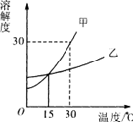6．右图是甲、乙两种物质的溶解度曲线，下列说法正确的是 （ ）  
A．甲的溶解度受温度影响比乙小

B．15℃时甲、乙的溶解度相等

C．30℃时乙的溶解度为30g

D．升高温度可使接近饱和的甲溶液变为饱和

7．（一模金山）以下是KCl的部分溶解度数据，下列说法中正确的是 （ ）

|  |  |  |  |  |
| --- | --- | --- | --- | --- |
| 温度(℃) | 0 | 20 | 40 | 60 |
| 溶解度(g/100g水) | 27.6 | 34.0 | 40.0 | 45.5 |

A．KCl饱和溶液中不能再溶解其他物质

B．20℃时，100 g KCl饱和溶液中含KCl 34.0 g

C．20℃的KCl溶液的浓度一定小于40℃的KCl饱和溶液的浓度

D．60℃时，将一定质量分数KCl溶液降温到40℃，一定有晶体析出

8．下表是NaCl、KNO3在不同温度时的溶解度：据此数据，下列有关说法中错误的是 （ ）

|  |  |  |  |  |  |  |  |
| --- | --- | --- | --- | --- | --- | --- | --- |
| 温度/℃ | | 10 | 20 | 30 | 40 | 50 | 60 |
| 溶解度：g/100g | NaCl | 35.8 | 36.0 | 36.3 | 36.6 | 37.0 | 37.3 |
| KNO3 | 20.9 | 31.6 | 45.8 | 63.9 | 85.5 | 110 |

A．在40℃时，100g水中最多可溶解KNO3 63.9g

B．KNO3和NaCl的溶解度曲线在20℃~30℃温度范围内相交

C．在60℃时，KNO3饱和溶液210g加入10g水后，溶质质量分数为50%

D．在20℃时，KNO3和NaCl的混合溶液100g，恒温蒸发，先析出的晶体一定是氯化钠

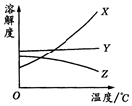9．右图是X、Y、Z三种固体物质的溶解度曲线，当它们的溶液接近饱和时，分别采用增加溶质、蒸发溶剂、升高温度三种方法，均可以变成饱和溶液的是 （ ）

A．X溶液 B．Y溶液 C．Z溶液 D．X、Y溶液

10．右图为A、B两种不带结晶水的固体物质溶解度曲线，下列说法不正确的是 （ ）

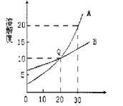A．30℃时，A物质的溶解度为20g/100g水

B．20℃时，A和B的溶解度相同

C．10℃时，等质量的A和B饱和溶液中，B的溶剂最少

D．等质量的A、B的饱和溶液从30℃降到20℃时，B析出的晶体最多

11．如图是A、B两种物质的溶解度曲线。在t1℃时往两个盛有100克水的烧杯中分别加入a克A物质和b克B物质，充分搅拌后都加热到t2℃。下列说法正确的是 （ ）

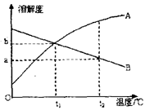A．t1℃时，AB两物质的溶解度相等。两杯溶液均是不饱和溶液

B．t1℃时，AB两物质的溶解度相等，A溶液为饱和溶液，B溶液为不饱和溶液

C．t2℃时，A的溶解度比B的溶解度大，两杯溶液均是不饱和溶液

D．t2℃时，A的溶解度比B的溶解度大，A溶液为不饱和溶液，B溶液为饱和溶液

12．（一模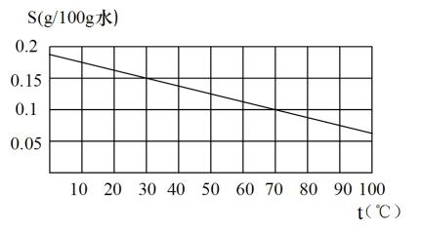虹口）氢氧化钙的溶解度曲线如右图所示，现有100g40℃时氢氧化钙饱和溶液，下列说法正确的是 （ ）

A．加入生石灰后恢复至原温度，变为不饱和溶液  
B．降低温度，溶质质量分数变小  
C．升高温度，有固体析出  
D．加入少量氯化钠，不能溶解

13．根据下列几种物质溶解度曲线图，得到的结论正确的是 （ ）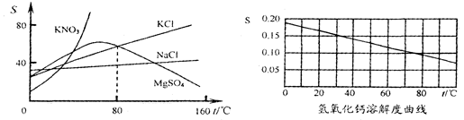  
A．硝酸钾中混有少量氯化钠，采用蒸发结晶进行提纯  
B．氢氧化钙饱和溶液降低温度后有晶体析出  
C．80℃时，氯化钾与硫酸镁的溶解度相等  
D．所有物质的溶解度均随温度的升高而增大或随温度的降低而减小

14．如图：

溶解度

N

M

0

t1 11

t 2

t 3

温度/ ℃

20

400

A

B

C

（1）M点表示_______________________________________N点表示_____________________________________

（2）t1℃时，这三种物质溶解度由小到大的排列顺序为___________。

（3）t3℃时，用等质量的水配置的三种物质的饱和溶液，若降温到t1℃，有溶质析出的是_____________，析出量较多的是__________________

15．（崇明一模）水与人类的生活和生产密切相关，请回答下列问题：

图为甲、乙、丙三种不含结晶水的固体物质的溶解度曲线

(g/100g水)

甲

乙

丙

温度/℃

0

t1

t2

20

50

溶解度

（1）t1℃时，甲物质的溶解度为___________；此温学科网(www.zxxk.com)--教育资源门户，提供试卷、教案、课件、论文、素材及各类教学资源下载，还有大量而丰富的教学相关资讯！度甲物质的溶解度_______乙物质的溶解度（填“＞”或“＝”或“＜”）。

（2）将t1℃时接近饱和的丙溶液变成饱和溶液，能达到目的的有_______（填序号）。

A．升温 B．降温

C．加溶质丙 D．与t1℃时丙的饱和溶液混合

（3）t2℃时，100g甲物质的饱和溶液中含甲__________g（精确至0.1g）。

（4）当等质量甲的饱和溶液和乙的饱和溶液从t2℃降温到t1℃，对所得溶液的叙述正确的是_______（填序号）。

A．都是饱和溶液 B．溶剂质量：甲＞乙

C．溶液质量：甲＜乙 D．溶质质量分数：甲＞乙

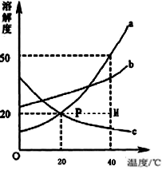16．（金山一模）三种不含结晶水的固体物质a、b、c的溶解度曲线如图，a与c的溶解度曲线相交于P点。

①P点的含义是________________________________

②40℃时，a、b、c三种物质的溶解度按由小到大的顺序排列是_________________；

③要从含有少量b的a溶液中得到较多的a晶体，通常采用_____________的方法；（选填“蒸发结晶”或“降温结晶”）

④40℃时，将50克a物质加入到50克水中不断搅拌，形成溶液的质量为______克；

⑤40℃时120克a的溶液中含a物质20克，如图点M，使其恰好成为饱和溶液的方法是__________________________________。（答两种）

17．根据下表回答问题。

|  |  |  |  |  |  |  |  |
| --- | --- | --- | --- | --- | --- | --- | --- |
| 温度/℃ | | 0 | 20 | 40 | 60 | 80 | 100 |
| 溶解度  （g/100g水） | NaCl | 35.7 | 36.0 | 36.6 | 37.3 | 38.4 | 39.8 |
| KNO3 | 13.3 | 31.6 | 63.9 | 110 | 169 | 246 |

（1）40℃时，氯化钠固体的溶解度是___________g/100g水。

（2）60℃时在100g水中加入100g硝酸钾固体，充分溶解后所形成的溶液是______溶液（“饱和”或“不饱和”）。

（3）将上述（2）中溶液降温到20℃时，析出的晶体质量是________g．

（4）工业上将硝酸钾和氯化钠的热混合溶液(两者均己达到饱和)冷却至室温，析出晶体。

①析出的晶体中主要物质是_____________；

②关于剩余溶液．下列说法正确的是______________；（填序号）

A．只含氯化钠，不含硝酸钾，且氯化钠达到饱和

B．含有氯化钠，又含有硝酸钾，且只有氯化钠达到饱和

C．含有氯化钠，又含有硝酸钾，且两者都达到饱和

D．含有氯化钠，又含有硝酸钾，且只有硝酸钾达到饱和

（5）20℃时，将20克氯化钠溶解在80克水中，应至少蒸发___________克（精确到0.1g）水才能配成饱和溶液。蒸发时要用到玻璃棒，其作用是_________________________________

18．（黄浦一模）下表是氯化铵在不同温度下的溶解度：

|  |  |  |  |  |  |  |  |  |
| --- | --- | --- | --- | --- | --- | --- | --- | --- |
| 温度（℃） | 0 | 10 | 20 | 30 | 40 | 50 | 60 | 70 |
| 溶解度（g/100g水） | 29.4 | 33.3 | 37.2 | 41.4 | 45.8 | 50.4 | 55.0 | 60.2 |

①从表中可知：随温度升高氯化铵的溶解度____________________。

②60℃时，向盛有50 g水的烧杯中加入30 g氯化铵，充分搅拌，可得到氯化铵的__________（填“饱和”或“不饱和”）溶液，溶质的质量分数是______________。（保留到0.1%）

③A烧杯是70℃时，溶剂为100g的氯化铵不饱和溶液，经过如下图的变化过程（在整个过程中不考虑水分的蒸发）。

A

B

C

降温至20℃

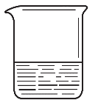

降温至60℃

Ⅰ．C烧杯溶液中溶质的质量为____________g。

Ⅱ．70℃时，将A烧杯中的溶液恒温蒸发10 g溶剂后，析出a g固体，再继续恒温蒸发30g溶剂，则析出固体b克，则b克_________3a克（填“<、≤、>、≥或=”）。

Ⅲ．有关三个烧杯中溶液的说法，错误的是__________（填字母序号）。

a．B烧杯中溶液是不饱和溶液

b．A、B、C烧杯中的溶液在变化过程中，溶解度一定改变

c．由60℃降温至50℃时溶液质量一定减少

d．降温至60℃时，溶液中溶质质量分数一定不变

e．降温至30℃，烧杯中一定有NH4Cl晶体析出

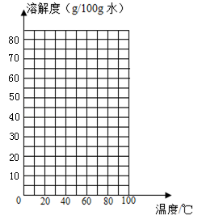19．（徐汇一模）A物质学科网(www.zxxk.com)--教育资源门户，提供试卷、教案、课件、论文、素材及各类教学资源下载，还有大量而丰富的教学相关资讯！的溶解度资料如下表。向100g水中不断加入固体A或改变温度，得到相应的溶液①——⑤的流程如右图。根据溶解度资料与实验过程，回答下列问题。

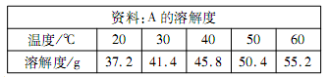

学科网(www.zxxk.com)--教育资源门户，提供试卷、教案、课件、论文、素材及各类教学资源下载，还有大量而丰富的教学相关资讯！

（1）画出A物质的溶解度曲线。

（2）25℃时，A物质的溶解度约为_______g；溶液①——⑤中属于饱和溶液的是__________（填写编号）。溶液③的溶质质量分数是________。（保留到0.1%）

（3）溶液⑤继续降温至30℃，可析出A物质___________g。